|  |  |
| --- | --- |
| **Gerb-BMSTU_01** | **Министерство науки и высшего образования Российской Федерации**  Калужский филиал  федерального государственного бюджетного  образовательного учреждения высшего образования  ***«Московский государственный технический университет имени Н.Э. Баумана (национальный исследовательский университет)»***  ***(КФ МГТУ им. Н.Э. Баумана)*** |

**ФАКУЛЬТЕТ** ***ИУК «Информатика и управление*\_\_**\_\_\_\_\_\_\_\_\_\_\_\_\_\_\_\_\_

**КАФЕДРА** \_\_***ИУК4 «Программное обеспечение ЭВМ, информационные технологии»***\_\_\_\_\_\_\_\_\_\_

**ЛАБОРАТОРНАЯ РАБОТА №1**

**«РАЗЛОЖЕНИЯ СИГНАЛОВ В РЯД ФУРЬЕ»**

**ДИСЦИПЛИНА: «Цифровая обработка сигнала»**

|  |  |  |
| --- | --- | --- |
| Выполнил: студент гр. ИУК4 -72Б | | \_\_\_\_\_\_\_\_\_\_\_\_\_\_\_\_\_ (\_\_\_\_\_Калашников А.С.\_\_)  (Подпись) (Ф.И.О.) |
| Проверил: | | \_\_\_\_\_\_\_\_\_\_\_\_\_\_\_\_\_ (\_\_\_\_Тронов К.А.\_\_\_)  (Подпись) (Ф.И.О.) |
| Дата сдачи (защиты):  Результаты сдачи (защиты): | | |
|  | - Балльная оценка:  - Оценка: | |

Калуга, 2023

# Цель: формирование практических навыков разложения сигналов различного вида в ряд Фурье и моделирование сигналов различной формы с заданными параметрами.

**Задачи:**

1) Выполнить разложение сигналов в ряд Фурье. Разложению подлежат следующие сигналы: последовательность прямоугольных импульсов, меандр, пилообразный сигнал и последовательность треугольных импульсов.

2) Построить графики для промежуточных стадий суммирования. Для каждого варианта и каждого вида сигнала заданы параметры:

• для последовательности прямоугольных импульсов – амплитуда, период повторения и длительность импульсов;

• для меандра, пилообразного сигнала и последовательности треугольных импульсов – амплитуда и период повторения импульсов;

• для всех видов сигналов задано число ненулевых гармоник.

**Вариант 6.**

|  |  |  |  |  |
| --- | --- | --- | --- | --- |
| **№ варианта** | **Параметры для сигналов** | | | |
| **– амплитуда сигнала** | **– период повторения сигналов** | **– длительность сигнала** | **– число ненулевых гармоник** |
| **6** | 5 | 3 | 2 | 14 |

**Последовательность прямоугольных импульсов:**

N = 14;

t = -3:0.01:3;

A = 5;

T = 3;

tau = 2;

q = T/tau;

nh = (1:N);

harmonics = cos(2\*pi\*nh'\*t/T);

Am = 2\*A/pi./nh.\*sin(pi.\*nh/q);

s1 = harmonics .\* repmat(Am', 1, length(t));

s2 = cumsum(s1)+ A/q;

for k=1:N, subplot(5, 3, k), plot(t, s2(k,:)), end

**Результат работы программы:**

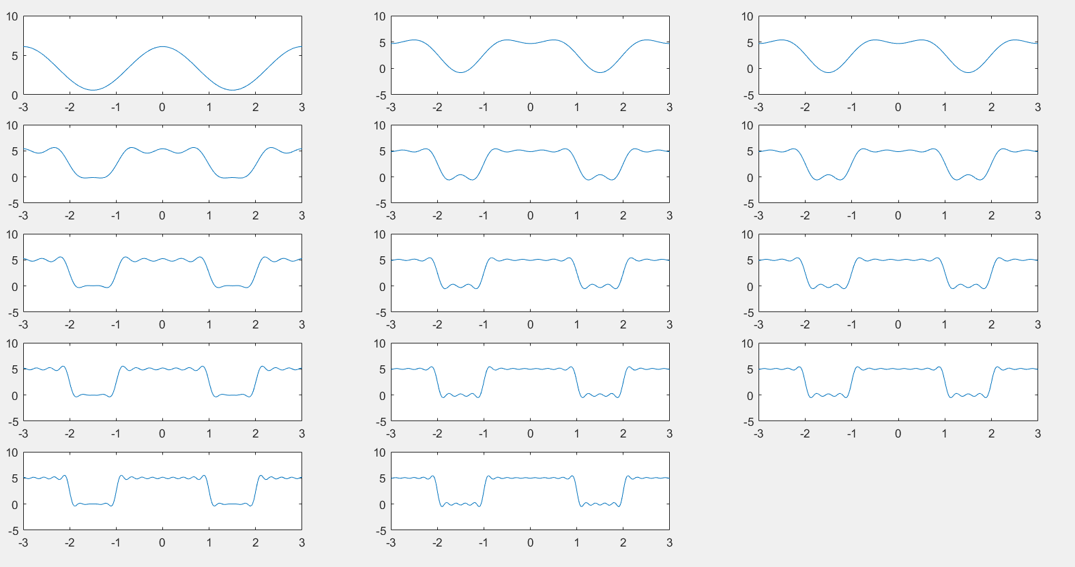

Рис. 1 Периодическая последовательность прямоугольных импульсов

**Меандр:**

N = 14;

t = -3:0.01:3;

A = 5;

T = 3;

nh = (1:N)\*2-1; % Номера ненулевых гармоник

harmonics = cos((2\*pi\*nh)'\*t/T);

Am = 2\*A/pi./nh; % Амплитуды гармоник

Am(2:2:end) = -Am(2:2:end); % Чередование знаков

s = A/2 + harmonics .\* repmat(Am', 1, length(t));

% Строки - частичные суммы гармоник

s = cumsum(s);

for k=1:N

subplot(5, 3, k);

plot(t, s(k,:));

end

**Результаты работы программы:**

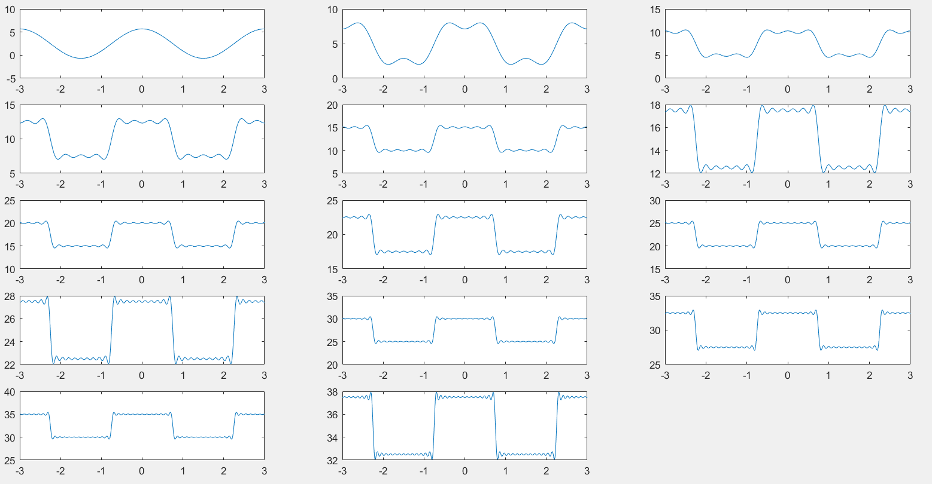

Рис. 2 Меандр

**Пилообразный сигнал**

N = 14;

t = -3:0.01:3;

A = 5;

T = 3;

nh = (1:N); % Номера ненулевых гармоник

harmonics = sin((2\*pi\*nh)'\*t/T); %

Am = 2\*A/pi./nh; % Амплитуды гармоник

Am(2:2:end) = -Am(2:2:end); % Чередование знаков

s = harmonics .\* repmat(Am', 1, length(t)); % Строки - частичные суммы гармоник

s = cumsum(s);

for k=1:N

subplot(5, 3, k);

plot(t, s(k,:));

end

**Результат работы программы:**

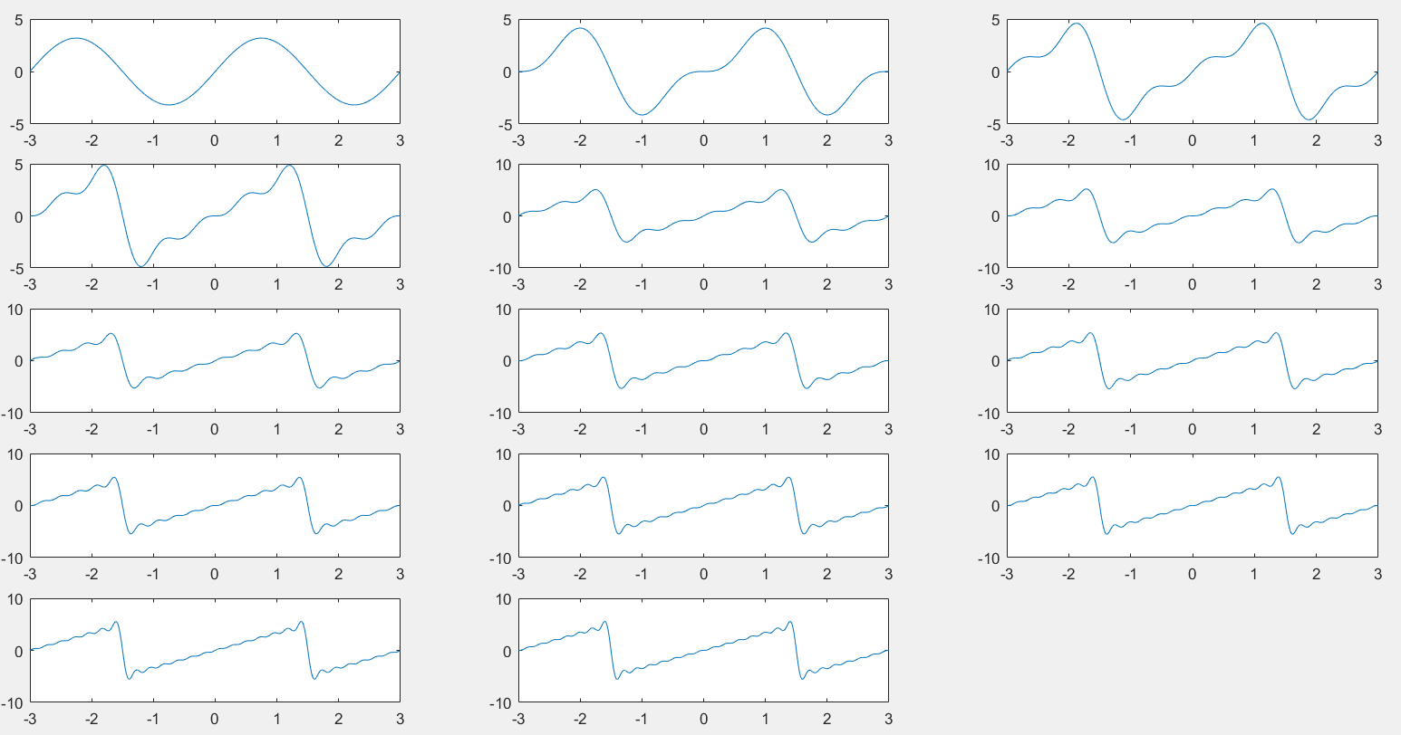

Рис. 3. Пилообразный сигнал

**Последовательность треугольных импульсов**

N = 14;

t = -3:0.01:3;

A = 5;

T = 3;

nh =(1:N) \* 2-1; % Номера ненулевых гармоник

harmonics = cos((2\*pi\*nh)'\*t/T); %

Am = 8\*A /(pi\*pi)./(nh.^2); % Амплитуды гармоник

s = harmonics .\* repmat(Am', 1, length(t)); % Строки - частичные суммы гармоник

s = cumsum(s);

for k=1:N

subplot(5, 3, k);

plot(t, s(k,:));

end

**Результаты работы программы:**

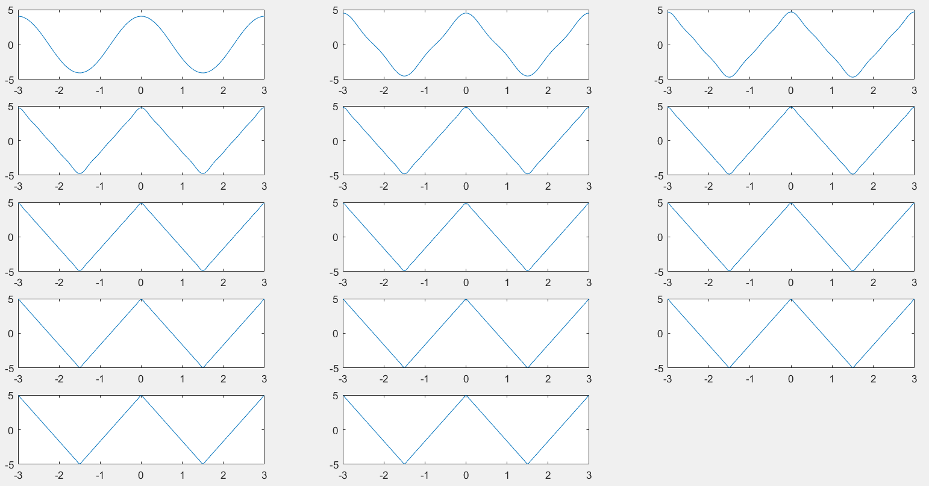

Рис.4. Последовательность треугольных импульсов

**Выводы:** в результате выполнения лабораторной работы были ознакомлены с примерами разложения сигналов в ряд Фурье и практической реализацией разложения различного вида сигналов в системе MatLab.